Уважаемые родители!
Дети всегда и везде любят рисовать: на обоях, нужных бумагах, на стене, на столе и даже на собственном теле. Как говорится в одном известном всем стихотворении Валентина Берестова:
И в десять лет, и в семь, и в пять
Все дети любят рисовать.
И каждый смело нарисует
Всё, что его интересует.
Всё вызывает интерес:
Далёкий космос, ближний лес,
Цветы, машины, сказки, пляски...
Всё нарисуем!
Были б краски,
Да лист бумаги на столе,
Да мир в семье и на Земле.

Конечно мир, это самое главное! Мир во всем Мире!!! А одним из символов мира является праздничный салют, который, мы предлагаем сегодня нарисовать.
Чтобы было интересно всем: и детям и взрослым, работать мы сегодня будем в нетрадиционной технике рисования - граттаж! Мы уверенны, понравится всем!!! И все останутся довольны волшебным результатом своего творчества. Такую работу можно подарить, в честь праздника, своим близким.
Для работы понадобится:
- лист белого картон А4;
- гуашь черная или тушь;
- восковые мелки;
- кисть широкая;
- банка с водой;
- жидкое мыло или моющее средство;
- зубочистка. А еще лучше - шариковая ручка с пустым (без чернил) стержнем, или палочка от суши или роллов.
- клеенка на стол
- тряпочка, или влажные салфетки.
- хорошее настроение и творческий порыв !!
Техника безопасности обращения с зубочисткой:
- работать аккуратно;
- не размахивать;
- после окончания работы зубочистку выбросить.
ЧТО ЖЕ ТАКОЕ ГРОТТАЖ? ОБЪЯСНИМ СНАЧАЛА ДЛЯ ВЗРОСЛЫХ (А ДЕТИ ПОЙМУТ ЭТО В КОНЦЕ МАСТЕР-КЛАССА.)
Граттаж (от франц. Gratter — скрести, царапать) — это способ выполнения рисунка путем процарапывания острым инструментом бумаги или картона, залитых тушью или черной гуашью.
Другое название техники — воскография, иногда ее также называют царапкой. Рисунки, выполненные в технике граттаж, отличаются контрастом белых линий и черного фона, и похожи на гравюры. А если предварительно покрасить лист бумаги в различные цвета, то рисунок получится очень интересным и оригинальным. Рисовать можно индивидуально и коллективно, и на любую тему – космос, Новый год, цветы, игрушки, подводный мир… да всё, что угодно! Можно аккуратно перевести через копирку или трафарет рисунок, и потом «процарапать» его.
Скорей, скорей одеться!
Скорей позвать ребят!
В честь праздника Победы
Орудия палят.
Вокруг всё было тихо,
И вдруг - салют! Салют!
Ракеты в небе вспыхнули
И там, и тут!
Над площадью,
Над крышами,
Над праздничной Москвой
Взвиваются все выше
Огней фонтан живой!
На улицу, на улицу
Все радостно бегут,
Кричат "Ур-р-ра"! Любуются
На праздничный Салют! Салют
О. Высотская
Ход работы:
Шаг1
Возьмем в руки лист белого картона, закрашиваем его цветными восковыми мелками (можно раскрасить ровными полосочками, а можно так, как захочется). Самое главное чтобы, не видно было картона, очень плотно.
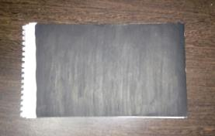
Шаг2
Теперь работа для взрослых! В черную гуашь добавляем немного жидкого мыла (делается это, для того чтобы легко закрасить восковую поверхность картона). Закрашиваем лист картона черной гуашью очень плотно. Можно использовать черную тушь (ЕСЛИ ВДРУГ ОНА ОКАЗАЛАСЬ У ВАС В НАЛИЧИИ)!
КОНЕЧНО, ЗАРАНЕЕ ПОЗАБОТЬТЕСЬ О ЧИСТОТЕ РАБОЧЕГО МЕСТА, ПОДГОТОВЬТЕ ТРЯПОЧКУ И КЛЕЕНКУ, РЕБЕНКУ ЛУЧШЕ НАДЕТЬ ДОМАШНЮЮ ОДЕЖДУ, КОТОРУЮ НЕ ЖАЛКО БУДЕТ ИСПАЧКАТЬ!
Шаг3
Когда высохнет гуашь, можно приступать к рисованию. Для рисования понадобится зубочистка, непишущий стержень от ручки или палочка от суши или роллов или даже крючок для вязания, можно взять кисточку просто перевернуть ее другой стороной, ЧТОБЫ ВЫ НЕ ВЫБРАЛИ - НАПОМНИТЕ ОБЯЗАТЕЛЬНО РЕБЕНКУ ТЕХНИКУ БЕЗОПАСНОСТИ!!!
Сначала, легкими движениями намечаем линии первого залпа салюта.
То, что уже "нацарапал" не сотрешь. Будете внимательны! Советуем, сначала обговорить сюжет работы.
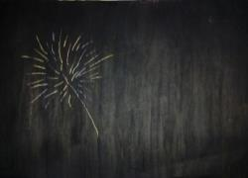
ШАГ4
Теперь каждую линию "процарапываем" пожирней, чтобы линии стали ярче.
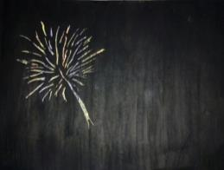
Шаг 5
Таким же образом выполняются все залпы салюта.
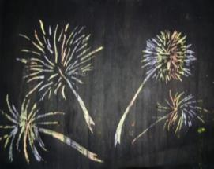
ШАГ6
"Процарапаем" отдельными линиями гладь реки, где отражаются залпы салюта.
Шаг7
Нарисуем на набережной реки дома.
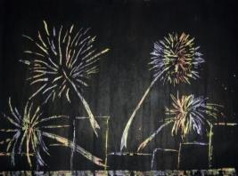
Шаг8
Нарисуем окна, в которых тоже отражаются залпы салюта.
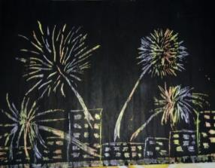
Шаг9
Можно добавить звезд на ночном небе. Салют "Победе"!
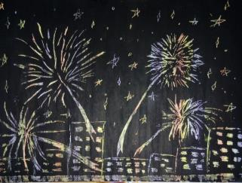
Вот такой яркий и красочный получился у нас салют! Залпы выглядят так реалистично и правдоподобно!! Надеемся все остались довольны!
А теперь, пока дети гордо любуются своей работой можно и рассказать им, что же такое «граттаж»?
Как еще можно назвать эту технику? (царапка)
Что больше всего понравилось делать?
ВЫ БОЛЬШИЕ МОЛОДЦЫ!!! ТЕПЕРЬ ОСТАЛОСЬ ТОЛЬКО УБРАТЬ РАБОЧЕЕ МЕСТО И ПРИДУМАТЬ САМОЕ ВИДНОЕ МЕСТО, ГДЕ БУДЕТ РАСПОЛОЖЕНА РАБОТА. А МОЖНО ПОДАРИТЬ ЕЕ, СФОТОГРАФИРОВАТЬ И 9 МАЯ ТАКИМ ОБРАЗОМ ПОЗДРАВИТЬ СВОИХ БЛИЗКИХ, ОБЯЗАТЕЛЬНО ДОБАВИВ ИМЯ РЕБЕНКА - САМОГО ГЛАВНОГО АВТОРА РАБОТЫ!!!
Мастер – класс подготовили воспитатели ваших деток
Устинова Ирина Александровна и Прасолова Елена Николаевна!

